МДОУ «Детский сад № 2 Сонковского района
Тверской области»

Сценарий осеннего праздника в средней группе
"Красавица Осень"

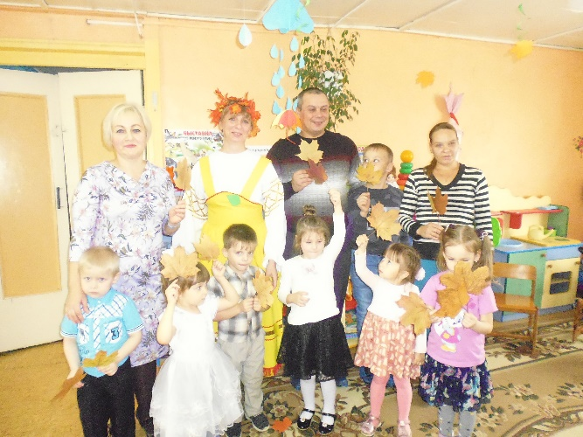
Цель: создание праздничного настроения.
Задачи:
1.формировать у детей интерес к явлениям природы;
2. развивать музыкально-ритмические навыки, творческие способности.
3. воспитывать бережливое отношение к природе.

Воспитатели группы:
Милова Е. А., Войнова Л. Е.

Ноябрь, 2019
Звучит музыка, дети входят в зал.
Ведущий:
Если на деревьях листья пожелтели,
Если в край далёкий птицы улетели,
Если небо хмурое, если дождик льётся,
Это время года – осенью зовётся!
Песня «Осень, осень снова к нам пришла»
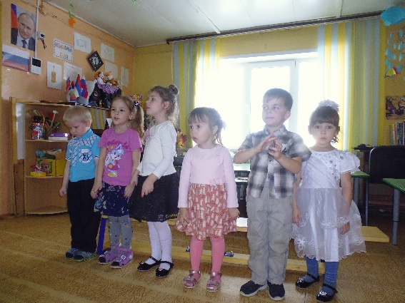
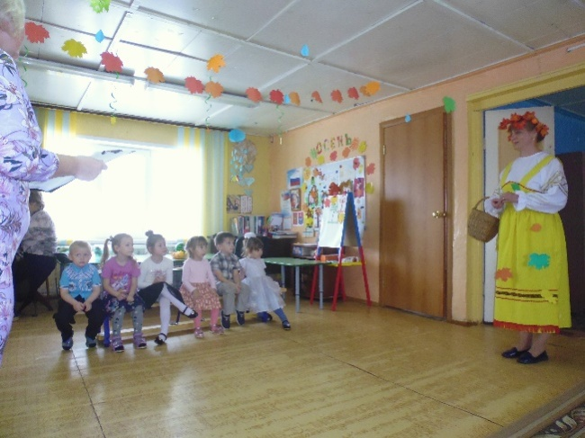
Ведущий:
Вот художник, так художник,
Всё вокруг позолотил,
Даже самый сильный дождик
Эту краску не отмыл
Отгадать загадку просим
Кто художник этот?
Дети: Осень!
Ведущий:
Но где, же осень?
Вдруг она забыла к нам дорогу?
Может быть, с делами замешкалась немного,
Давайте танцем осень позовём!
Звучит музыка, входит Осень.
Осень:
Вот иду и слышу смех,
Неужели детки здесь!
Какие все хорошие,
Словно вы горошины.
Такие все нарядные
Глазу так приятные.
Здравствуйте, мои друзья!
Ведущий:
Спасибо, Осень, что сейчас
Ты вместе с нами,
Тебя мы, Осень,
Славим песнями, стихами!
Песня «Дождик»
Дети читают стихи про осень:
1.Листик клена на дорожку
Потихоньку упадет.
Это осень золотая
По дорожке к нам идет!

2. Соберем букет осенний,
Как он ярок и хорош!
И на солнце золотое
Он немножечко похож!

3. Каждый листик золотой,
Маленькое солнышко,
Соберу в корзину я,
Положу на донышко.

4. Если дождик бьет в лицо,
Ветер трепет деревцо,
Тучи по небу плывут
Это осенью зовут.

5.Дождь холодный льет и льет
Погулять нам не дает.
Птиц дорога позвала.
Это осень к нам пришла.

6. Листья, листья, листопад,
Засыпают лес и сад.
Будто золото кружиться
И ковром кругом ложится.
Листьев дружный хоровод
Ветер кружит и несет!

Осень: А у меня и листики с собой есть!
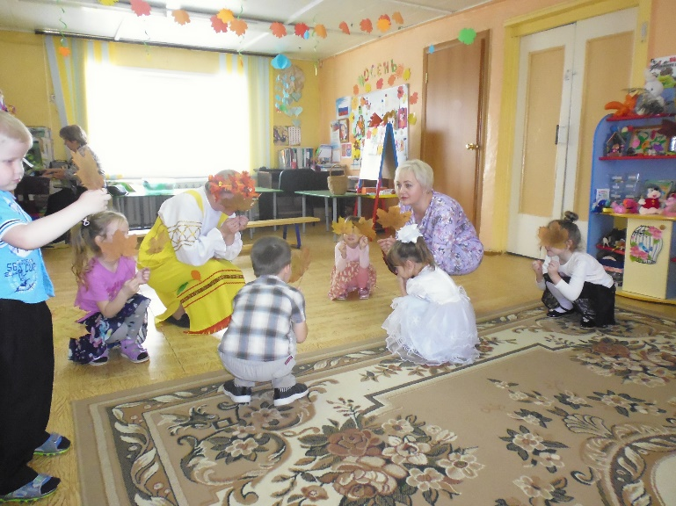
Ведущий: Так давайте с ними потанцуем!

Дети исполняют танец с листочками

Осень: Ах, спасибо, ребятушки, за замечательный танец с листочками. А скажите-ка, загадки вы отгадывать умеете?
Ребята: Да!
Осень: Ну, так слушайте:

Загадки:
Вот на грядке дед сидит,
Хмуро дед вокруг глядит.
В землю дед запрятал лапоть.
Как достанет, будем плакать.
Зарыдают все вокруг,
Этот дед зовётся…(лук)
***
Краснощёка и сочна.
Здоровячка эта,
В борщ всем нам она нужна
И на винегреты (свекла)
***
Вот красавица – душа.
В любом виде хороша.
Варим, жарим понемножку
Белорусскую (картошку).
Осень: Поиграем в веселую игру.

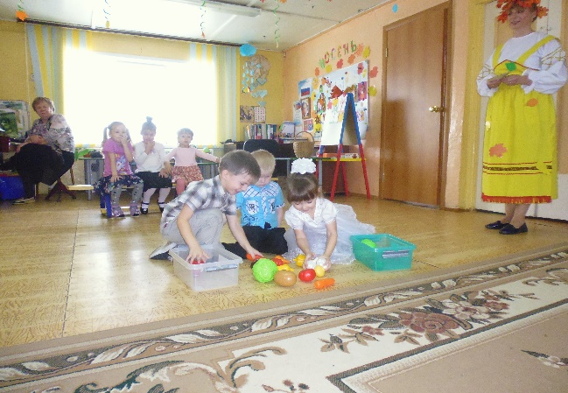
Чищу овощи для щей,
Сколько нужно овощей?
Три картошки, две морковки,
Луку полторы головки.
Да петрушки корешок,
Да капусты кочешок.
Игра «Собери урожай»
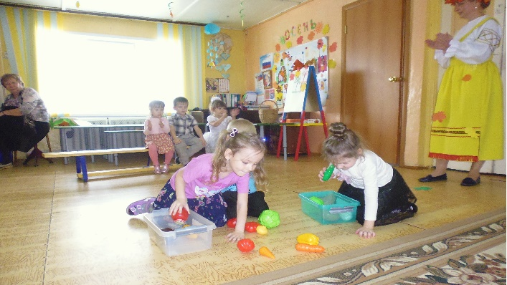

Дети читают стихи об осени:

7. Осень, осень, не спеши
И с дождями подожди.
Дай еще нам лета,
Солнышка и света.

8. Вот на ветке лист кленовый.
Нынче он совсем как новый.
Весь румяный, золотой.
Ты куда, листок? Постой!

9.Миновало лето.
Осень наступила.
На полях и в рощах
Пусто и уныло.

10. Наступила осень,
Пожелтел наш сад.
Листья на берёзе
Золотом горят.
Не слыхать весёлых
Песен соловья.
Улетели птицы
В дальние края.

11. Дождь по улице идёт,
Мокрая дорога,
Много капель на стекле,
А тепла немного.
Как осенние грибы,
Зонтики мы носим,
Потому что на дворе
Наступила осень.

12.Ходит осень в нашем парке,
Дарит осень всем подарки:
Фартук розовый — осинке,
Бусы красные — рябинке,
Зонтик жёлтый — тополям,
Фрукты осень дарит нам.

Ведущий: Ну, а мы грустить не будем,
Осень очень хороша.
Мы станцуем танец дружно,
Веселится пусть душа!
Танец - игра «Осенняя песня»
Осень:
Да, пришла пора прощаться,
Дел немало у меня.
А стихи, за песни, игры – угощенье вам друзья! (передает угощение)
Всем желаю я здоровья.
До свидания, друзья!
Дети: До свидания!!!
Ведущий:
Вот и кончилось веселье!
Уходить нам всем пора!
Скажем празднику: спасибо,
Крикнем осени «УРА!»
Дети за воспитателем под музыку выходят из зала.
